Crear DB

1)Abrir SQL

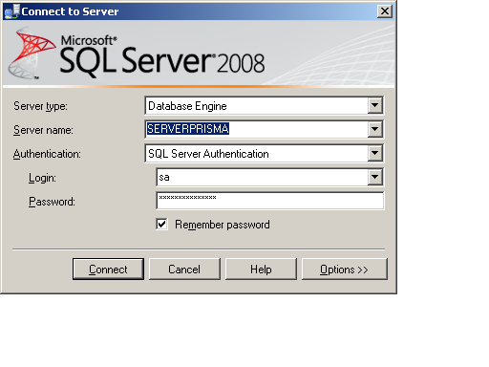

2) Seleccionar “New Database”

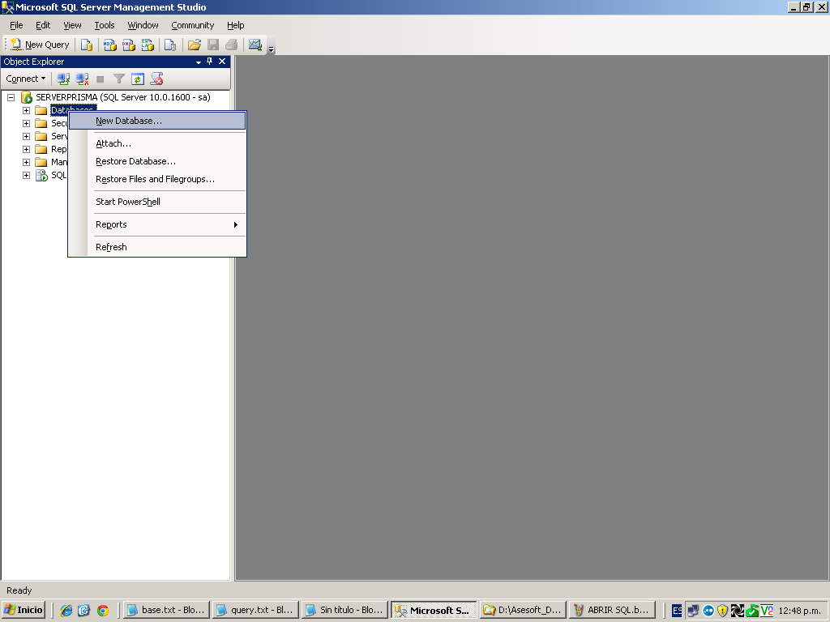

3) Revisar en que directorio se creara la BD ( C:/ D:/)

4) Desde la ficha options establecer los siguientes parametros:

Auto-shrink : True

Auto-close : True

Recover model : Simple

Compatibility: SQL Server 2000

5) Pestaña Files: revisar que crecimiento tendrá la BD, tanto el mdf como el log. Revisar que no se restringa el crecimiento y en base al tamaño de la información considerar los Mb de incremento.

Autogrowth mdf: by 1mb

Autogrowth log: by 10mb

*no restringir datos.

6) **Pestaña Seguridad**

Dar de alta en el usuario del servidor; en la pestaña Security. Para dar de alta, seleccionar “new login” (actualmente para SAV71 se usan los users: devuser7 y usersav7, con las mismas contraseñas, el usuario devuser7 tiene privilegios de owner, public y serveradmin, el usuario usersav7 tiene solo consultas: public. Ambos se mapean a la BD que se creo.)

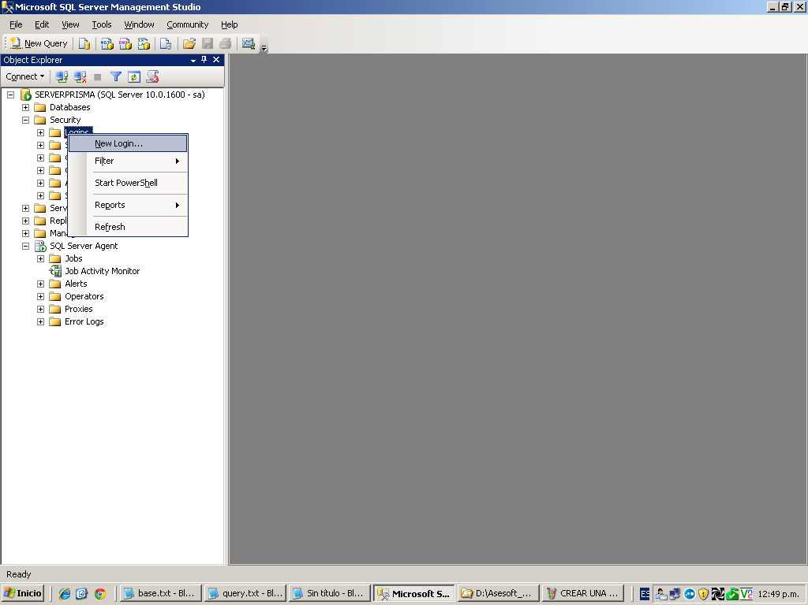

7) Generar Script de la BD para respaldo. Un script nos genera las tablas y la estructura de la base de datos que queremos copiar. Para generar el script primeramente selecionamos desde el equipo donde se encuentra la BD a respaldar, la BD, y vamos a “Tasks”, después “generate scripts”, a continuación se abrirá una pantalla de wizard.

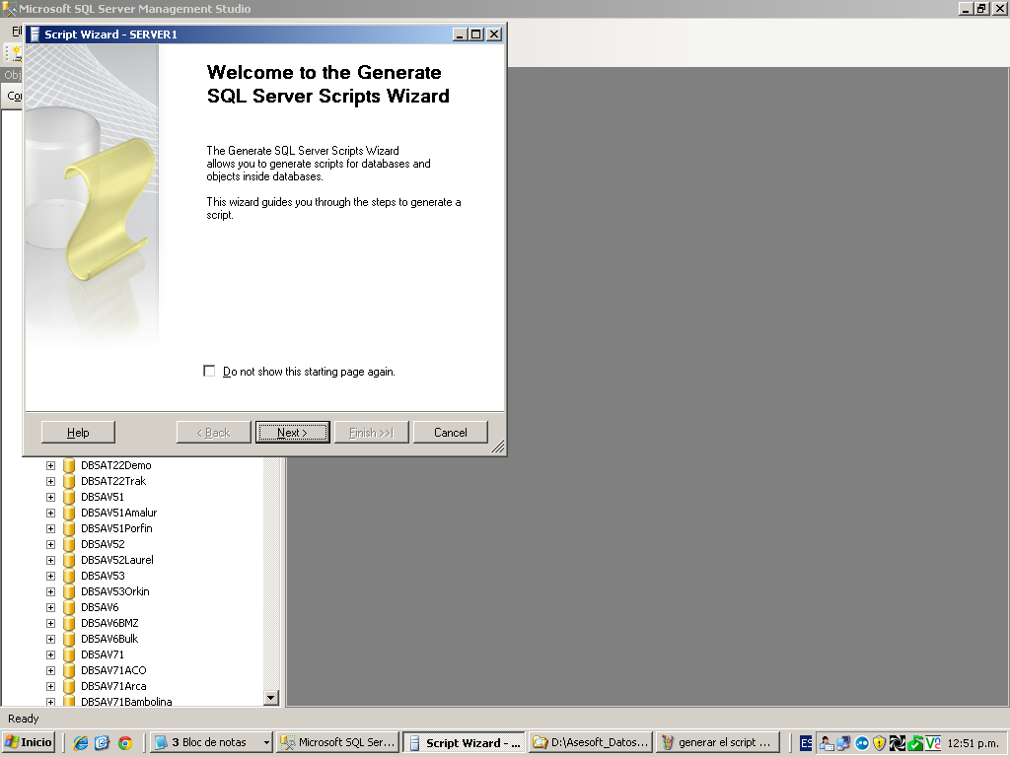

A continuación seleccionar BD, opciones se queda tal cual, seleccionar tablas y seleccionar output option, puede ser archivo o clipboard.

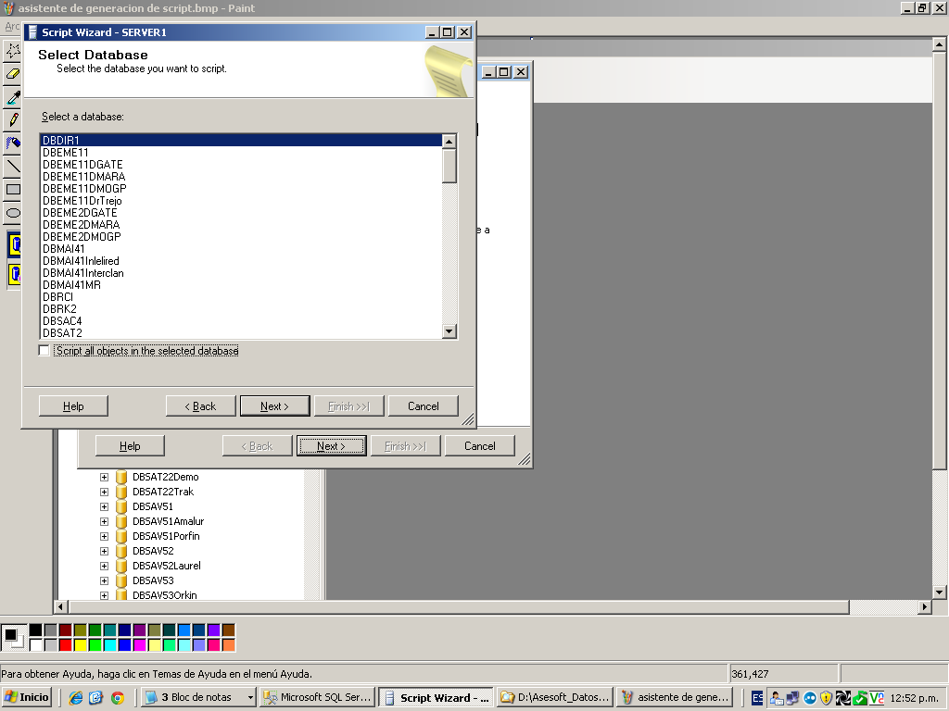

7.1) En options no mover ningun campo.

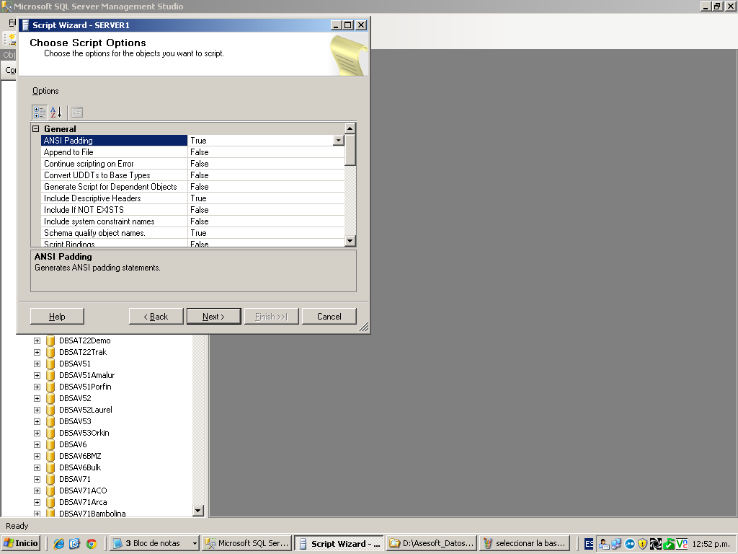

7.1.1) En la siguiente pestaña, activar “Tables” para el tipo de objetos.

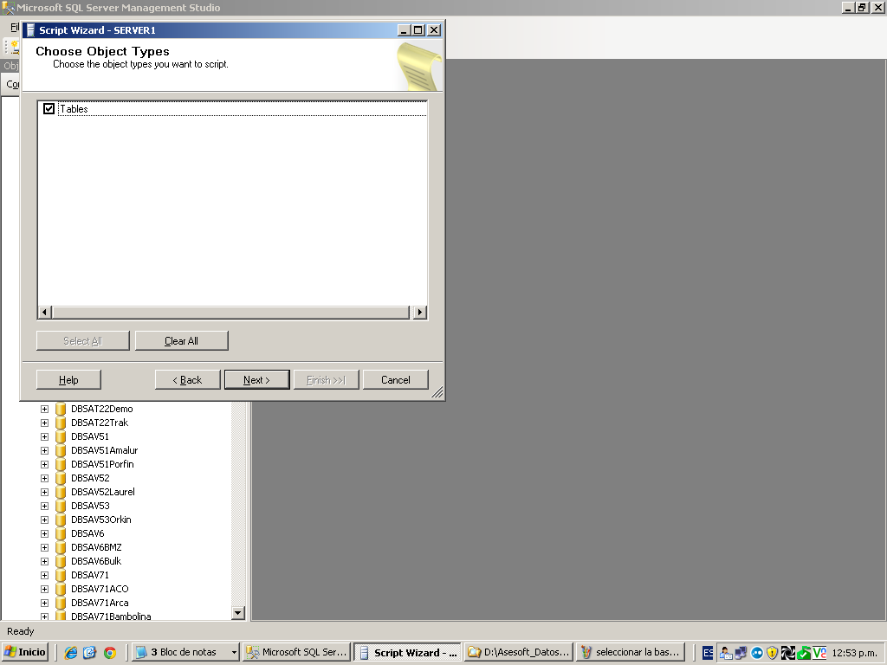

7.1.2) En la Siguiente pantalla activar el nombre de las tablas.

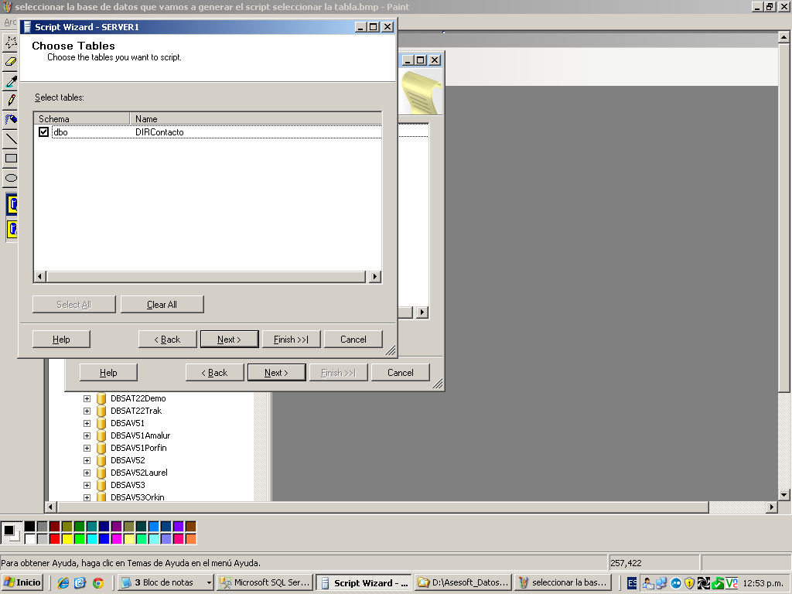

8) En la siguiente pantalla seleccionar el tipo de salida del script (file o clipboard)

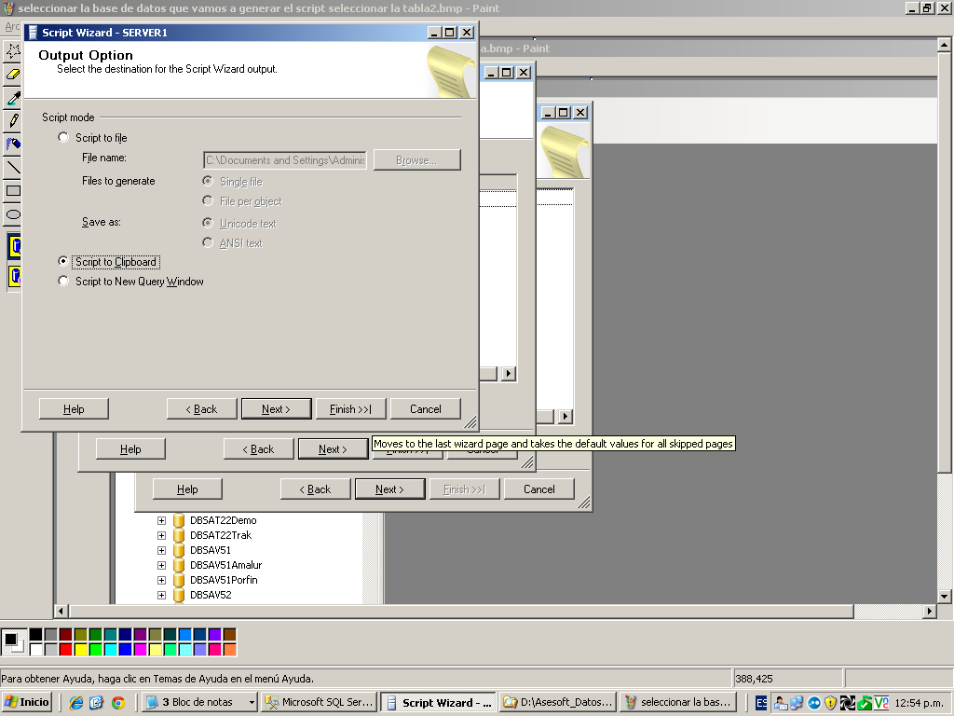

9) Una vez hecho esto ejecutar un query (en la BD nueva), pegar el código del script y ejecutarlo. Al hacer esto, se deben crear las tablas de la BD.

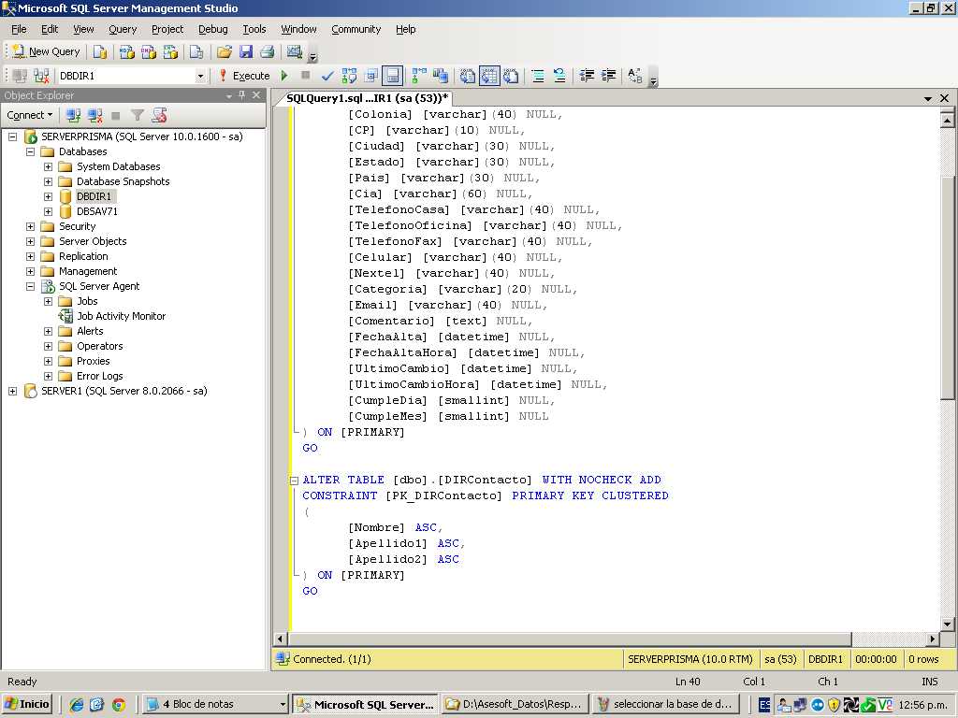

10) El siguiente paso es vincular al usuario con la base de datos y asignarle un password.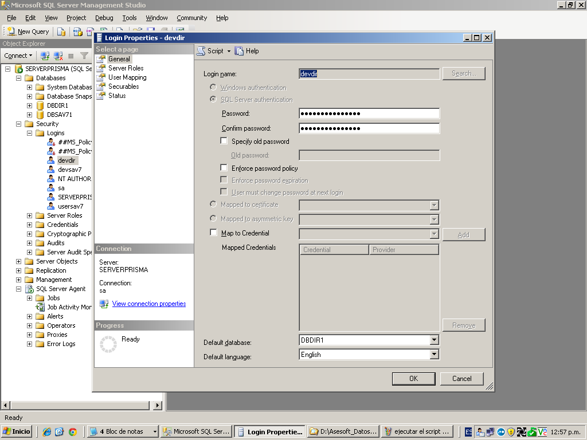

11) A continuación se asignan los permisos del usuario, el usuario owner es public/serveradmin y el usuario de lectura es solo public.

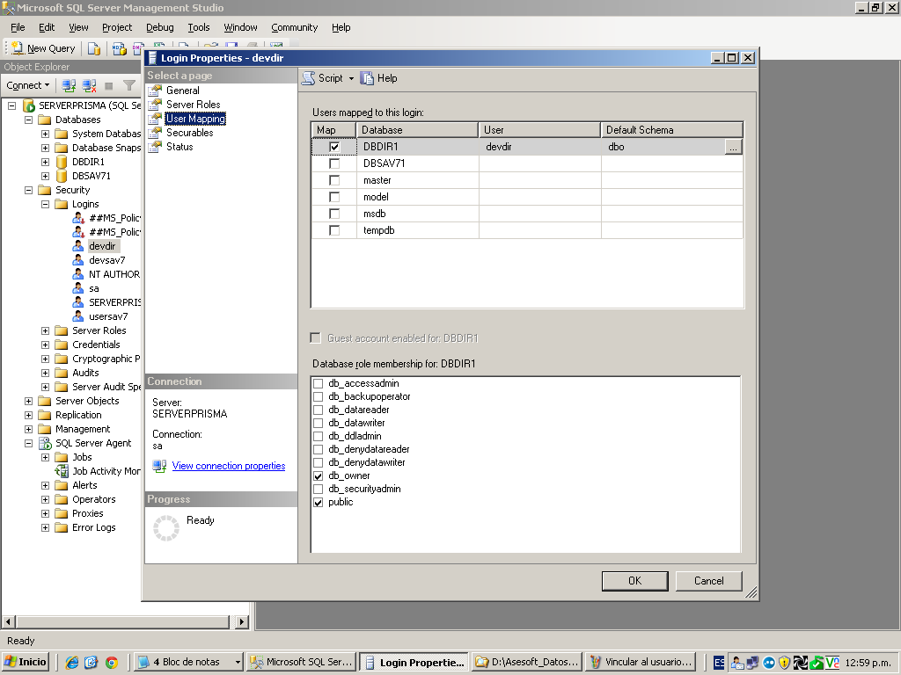

12) Por ultimo en la ficha Mapping, mapear los usuarios a la BD.

13) ODBC. Para la creación del odbc, ir Panel de control/Herramientas Administrativas/origen de datos ODBC y en la ficha DSN de sistema, seleccionar “Agregar”, y asignar como controlador para el origen “SQL Server”. A continuación seleccionar nombre (nombre de la BD, BDSAV71) y servidor al que se conectara ( poner . para server local).

Nota: el nombre de la base de datos en SQL es en inglés, DBSAV71, y para el caso de los ODBC es en español BDSAV71.

